

Trabalho prático 4

**Sensores e Atuadores**

Instituto Superior de Engenharia de Lisboa

Licenciatura em Engenharia Informática e Multimédia

Ano Letivo 2018/2019

**Turma LEIM 11D**

**Docentes:**

Eng. Carlos Carvalho

Eng. Manfred Niehus

**Data:23/12/2018**

**Grupo:1**

**Alunos:**

Paulo Jorge (A45121)

Luís Fonseca (A45125)

João Santos (A45156)

**Índice**

Introdução………………………………………………………3

GrupoA…………………………………………………………4

GrupoB………………………………………………….……...13

Conclusão……………………………………………....………16

Bibliografia……………………………………………..………16

**Introdução**

Neste quarta e último trabalho prático da disciplina de sensores e atuadores,

* Grupo A
* Exercício 1:

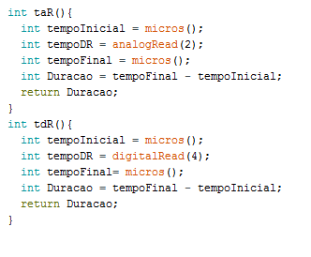

Figura 1- código para a comparação de quais as funções são mais rápidas a gerarem output

* Exercício 2:

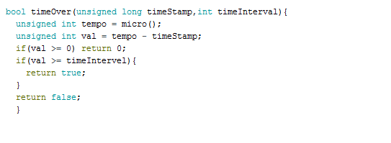

Figura 2 - implementação do código em relação ao intervalo passado ao enfim de um certo tempo

* Exercício 3:

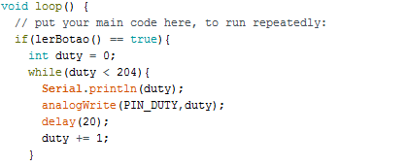

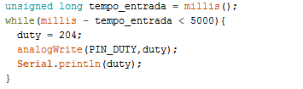

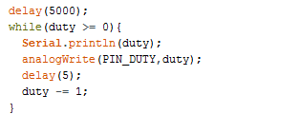

* Exercício 4:

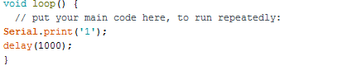

* Grupo B

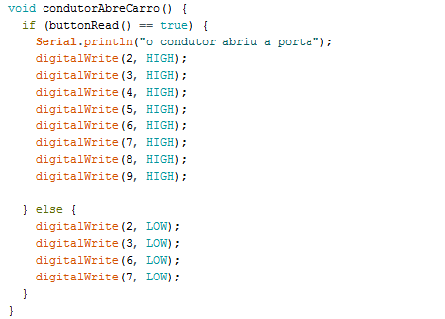

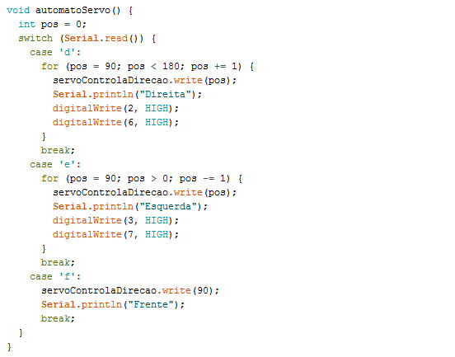

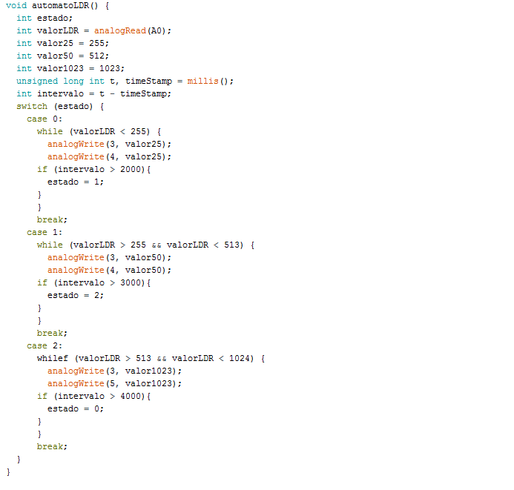

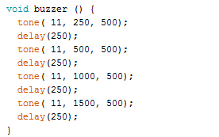

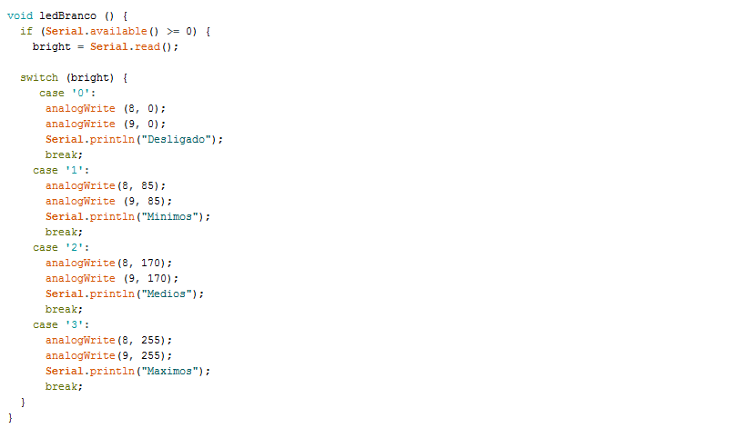

**Conclusão**

Com este trabalho prático, o grupo

**Bibliografia**

[SA2018] tempo, pp.1-14, Eng Manfred Niegus, Eng.Carlos Carvalho

[SA2018] automat, pp.1-18, Eng Manfred Niegus, Eng.Carlos Carvalho